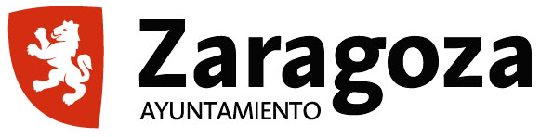
Cuadro de acuerdos adoptados en Comisión Permanente del día 26 de julio de 2022
Mesa Visibilidad Pública de las Mujeres
Nº | PROPUESTA | ACUERDO | votación
12 | Elaborar como referencia para publicaciones un Manual sobre el tratamiento de imágenes de las mujeres desde la perspectiva de igualdad de género. | Elaboración desde el Servicio de Mujer e Igualdad de una Guía de recomendaciones sobre el uso de imágenes no sexistas dirigida a asociaciones. | Unanimidad  8 votos a favor
13 | Informar y promover desde el Consejo Sectorial de Igualdad que las asociaciones que forman parte del mismo presenten candidaturas para formar parte del Consejo de Ciudad | Enviar desde el Consejo Sectorial de Igualdad una recomendación al Consejo de Ciudad para que tengan en cuenta la paridad a la hora de promover candidaturas. | Unanimidad  8 votos a favor
14 | Propuesta de ponentes y organización por el Servicio de Igualdad de una Mesa Redonda sobre “Mujeres profesionales en las Fuerzas y Cuerpos de Seguridad del Estado: presente y futuro. Propuestas para ampliar su incorporación” | Se informa que va a incluirse como desarrollo de la propuesta n.º 7 Organización de un ciclo de mesas redondas con el fin de nombre de la analizar y conocer la permanente baja visibilidad de propuesta mujeres en determinados sectores aprobada por Pleno del 4 de noviembre de 2021. | Sin votación
15 | Creación por el Servicio de Mujer e Igualdad de un premio de investigación y dos segundos premios sobre cómo combatir la violencia de género: evaluación de experiencias y resultados en España y otros lugares. | Se reformula y se acuerda la creación de un reconocimiento de buenas prácticas sobre cómo combatir la violencia de género. | Unanimidad  8 votos a favor
16 | Creación por el Servicio de Mujer e Igualdad de un premio de investigación y dos segundos premios enfocados al análisis de la visibilidad de las mujeres en los medios de comunicación de Zaragoza y Aragón. | Se acuerda el estudiar cómo se concretan estos premios o buenas prácticas. | Unanimidad  8 votos a favor

